黄石市下陆区机构编制委员会2022年度部门决算

目录
第一部分 黄石市下陆区机构编制委员会概况
一、部门主要职责
二、机构设置情况
第二部分 黄石市下陆区机构编制委员会2022年度部门决算表
一、收入支出决算总表
二、收入决算表
三、支出决算表
四、财政拨款收入支出决算总表
五、一般公共预算财政拨款支出决算表
六、一般公共预算财政拨款基本支出决算明细表
七、政府性基金预算财政拨款收入支出决算表
八、国有资本经营预算财政拨款支出决算表
九、财政拨款“三公”经费支出决算表
第三部分 黄石市下陆区机构编制委员会2022年度部门决算情况说明
一、收入支出决算总体情况说明
二、收入决算情况说明
三、支出决算情况说明
四、财政拨款收入支出决算总体情况说明
五、一般公共预算财政拨款支出决算情况说明
六、一般公共预算财政拨款基本支出决算情况说明
七、财政拨款“三公”经费支出决算情况说明
八、政府性基金预算财政拨款收入支出决算情况说明
九、国有资本经营预算财政拨款支出决算情况说明
十、机关运行经费支出说明
十一、政府采购支出说明
十二、国有资产占用情况说明
十三、预算绩效情况说明
十四、专项支出、转移支付支出情况说明
第四部分 名词解释

第一部分黄石市下陆区机构编制委员会概况
一、部门主要职责
（一）贯彻落实党和国家，省委、省政府，市委、市政府关于行政管理体制和机构改革以及机构编制管理的政策和法规，研究拟定全区机构编制管理的规范性文件，并组织实施。
（二）研究拟定全区行政管理体制和机构改革的总体方案，并组织实施。
（三）坚持编制总量控制，强化编制管理刚性约束。研究拟定全区机构编制配置和调整意见，并组织实施。
（四）研究拟定全区党政群机关、事业单位、工业园区管委会和各街道办事处的机构设置、人员编制和领导职数，并组织实施。
（五）研究拟定全区党政群机关、事业单位、工业园区管委会和各街道办事处的职能配置及其调整；协调区级机关之间、区级机关与工业园区管委会、街道办事处之间的职权划分，并组织实施。
（六）研究拟定全区事业单位分类和机构改革方案，并组织实施。
（七）负责全区事业单位法人登记管理工作，监督、协调和指导全区事业单位法人年度报告及公示。
（八）负责全区党政群机关和经省、市授权单位的统一社会信用代码赋码管理工作。
（九）负责全区机构编制相关工作的信息化建设和管理。
（十）负责全区行政管理体制、机构改革、机构编制管理的调研、信息传递工作。
（十一）完成上级交办的其它任务 。
二、机构设置情况
1、机构设置情况：下陆区委机构编制委员会办公室下设单位：下设事业单位登记管理局1个事业单位，内设办公室、财务室等科室。
2、编制情况：下陆区机构编制委员会办公室核定行政编制2人，2022年实际在职2人，均为行政编制。
第二部分2022年度部门决算表
一、收入支出决算总表
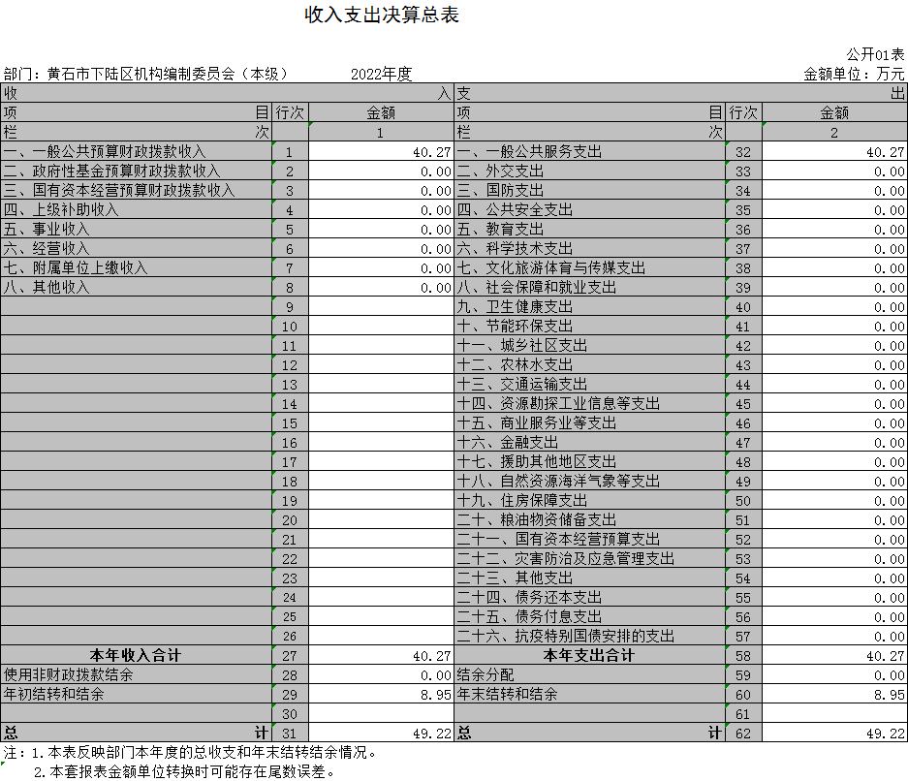

二、收入决算表
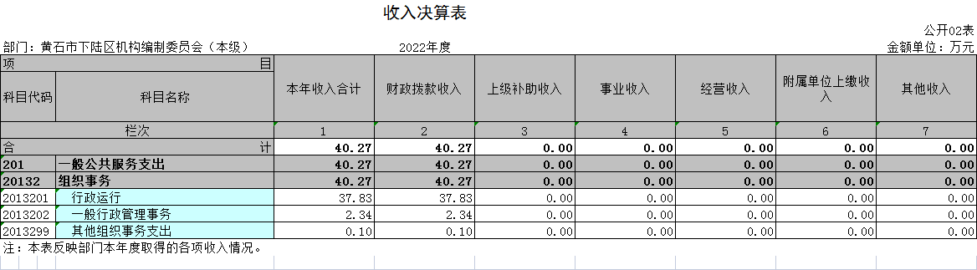

三、支出决算表
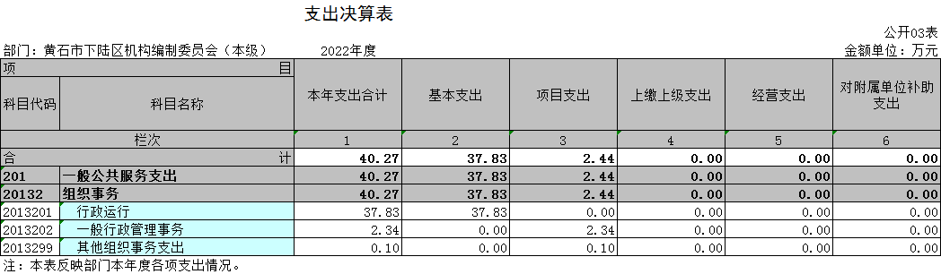

四、财政拨款收入支出决算总表
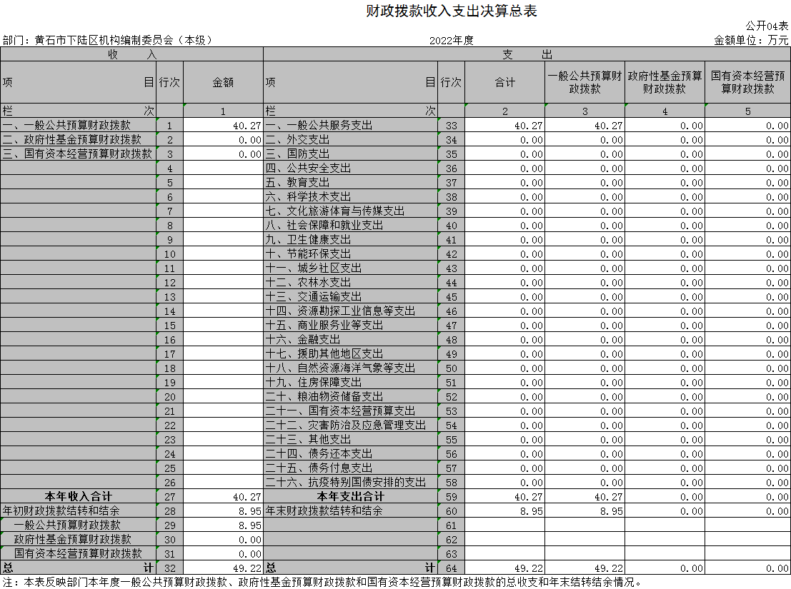

五、一般公共预算财政拨款支出决算表
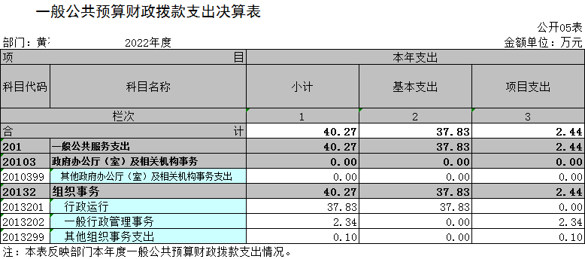

六、一般公共预算财政拨款基本支出决算明细表
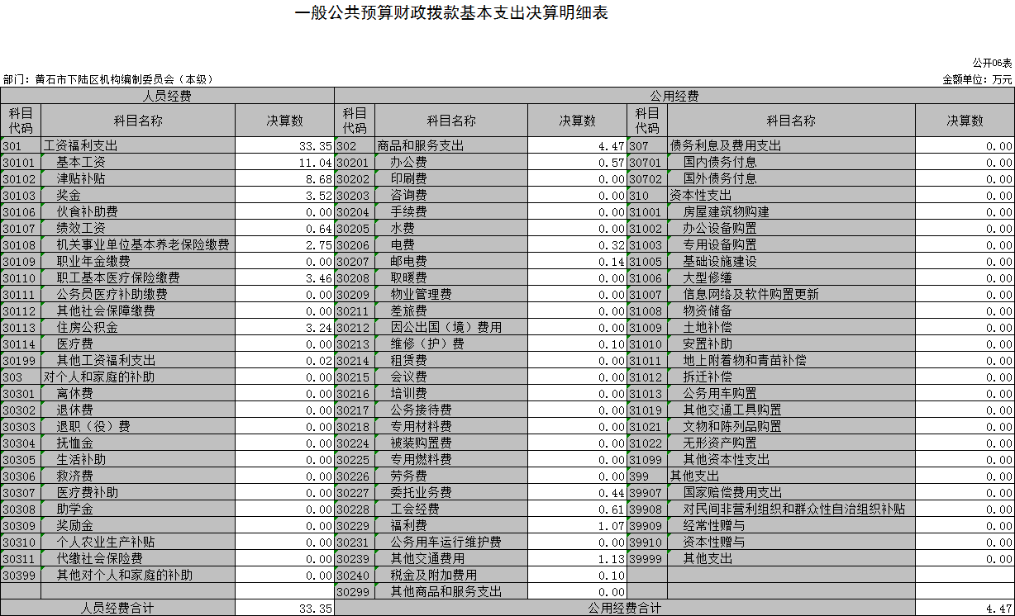

七、政府性基金预算财政拨款收入支出决算表
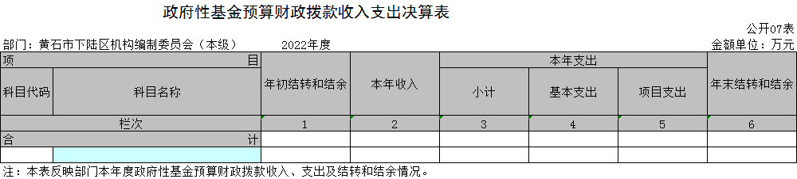
说明：我部门无政府性基金财政拨款，故本表为空表。

八、国有资本经营预算财政拨款支出决算表
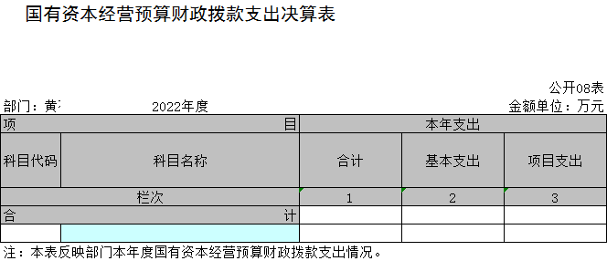
说明：我部门无国有资本经营预算财政拨款，故本表为空表。

九、一般公共预算财政拨款“三公”经费支出决算表

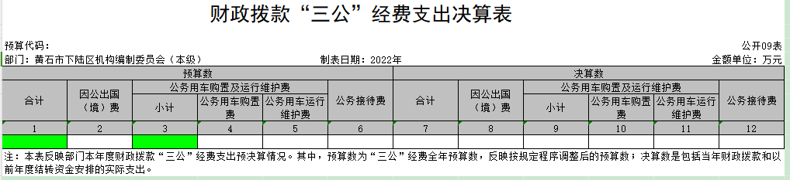
说明：我部门无“三公”经费支出，故本表为空表。

第三部分2022年度部门决算情况说明
一、收入支出决算总体情况说明
2022年度收、支总计均为40.27万元。与2021年度相比，收、支总计各增加0.33万元，增长0.84%，主要原因本年度工资社保、公积金基数调整，收支增加。
二、收入决算情况说明
2022年度收入合计40.27万元，与2021年度相比，收入合计增加0.33万元，增长0.84%。其中：财政拨款收入40.27万元，占本年收入100%。
三、支出决算情况说明
2022年度支出合计40.27万元，与2021年度相比，支出增加0.33万元，增长0.84%。其中：基本支出37.83万元，占本年支出93.95%；项目支出2.44万元，占本年支出6.05%。
- 财政拨款收入支出决算总体情况说明
2022年度财政拨款收、支总计均为40.27万元。与2021年度相比，财政拨款收、支总计各增加0.33万元，增长0.84%。主要原因是本年度工资社保、公积金基数调整，收支增加。
2022年度财政拨款收入中，一般公共预算财政拨款收入40.27万元，比2021年度决算数增加0.33万元。增长0.84%。主要原因是本年度工资社保、公积金基数调整，收入增加。
五、一般公共预算财政拨款支出决算情况说明
（一）一般公共预算财政拨款支出决算总体情况。
2022年度一般公共预算财政拨款支出40.27万元，占本年支出合计的100%。与2021年度相比，一般公共预算财政拨款支出增加0.33万元，增长0.84%。主要原因是本年度工资社保、公积金基数调整，支出增加。
（二）一般公共预算财政拨款支出决算结构情况。
2022年度一般公共预算财政拨款支出40.27万元，主要用于以下方面：
一般公共服务支出40.27万元，占100%。主要是用于组织事务。
（三）一般公共预算财政拨款支出决算具体情况。
2022年度一般公共预算财政拨款支出年初预算为40.53万元，支出决算为40.27万元，完成年初预算的99.36%。其中：
一般公共服务支出（类）组织事务（款）行政运行（项），年初预算为38.19万元，支出决算为37.83万元，完成年初预算的96.06%，支出决算数小于年初预算数的主要原因为：本年度日常公用经费有所缩减。
一般公共服务支出（类）组织事务（款）一般行政管理事务（项），年初预算为2.34万元，支出决算为2.34万元，完成年初预算的100%，该项支出主要用于机关事业单位网上域名维护费用。
一般公共服务支出（类）组织事务（款）其他组织事务支出（项），年初预算为0万元，年中调整预算数为0.1万元，支出决算为0.1万元，完成预算数的0%，完成年中预算数的100%，该项资金主要来源于上年度结转结余的上级转移支付资金。
- 一般公共预算财政拨款基本支出决算情况说明
2022年度一般公共预算财政拨款基本支出37.83万元，其中：
人员经费33.35万元，主要包括：基本工资、津贴补贴、奖金、绩效工资、机关事业单位基本养老保险缴费、职工基本医疗保险缴费、住房公积金、其他工资福利。
公用经费4.48万元，主要包括：办公费、电费、邮电费、维修（护）费、委托业务费、工会经费、福利费、其他交通费用、税金及附加费用。
- 政府性基金预算财政拨款收入支出决算情况说明

本部门当年无政府性基金预算财政拨款收入支出。

- 国有资本经营预算财政拨款支出决算情况说明

本部门当年无国有资本经营预算财政拨款支出。

九、一般公共预算财政拨款“三公”经费支出决算情况说明
（一）“三公”经费财政拨款支出决算总体情况说明。
2022年度“三公”经费财政拨款支出预算为0万元，支出决算为0万元，完成预算的0%，决算数与本年预算数对比无增减变化，原因是本年度无此预算，决算数与上年决算数对比无增减变化，原因是本年和上年度都未发生此支出。
（二）“三公”经费财政拨款支出决算具体情况说明。
1.因公出国(境)费预算为0万元，支出决算为0万元，完成预算的0%。决算数与本年预算数对比无增减变化，原因是本年度无此预算，决算数与上年决算数对比无增减变化，原因是本年度和上年度都未发生此支出。
全年支出涉及出国（境）团组0个，累计0人次。
公务用车购置及运行费预算为0万元，支出决算为0万元，完成预算的0%，决算数与本年预算数对比无增减变化，原因是本年度无此预算。决算数与上年决算数对比无增减变化，原因是本年度和上年度都未发生此支出。
其中：
(1)公务用车购置费支出0万元，本年度购置(更新)公务用车0辆。
(2)公务用车运行费支出0万元。截止2022年12月31日，开支财政拨款的公务用车保有量为0辆。
3.公务接待费预算为0万元，支出决算为0万元，完成预算的0%，决算数与本年预算数对比无增减变化，原因是本年度无此预算。决算数与上年决算数对比无增减变化，原因是本年度和上年度都未发生此支出。
其中：
外宾接待支出0万元。2022年共接待来访团组0个，0人次（不包括陪同人员）。
国内公务接待支出0万元。2022年共接待国内来访团组0个，0人次（不包括陪同人员）。
十、机关运行经费支出说明
本部门2022年度机关运行经费支出4.47万元，比年初预算数相比减少了0.36万元，主要原因为本年度厉行节俭原则，缩减日常办公经费开支；与上年决算数相比增加2.74万元，增长103.36%。主要原因是：本年度在职人员工资结构调整，交通补助费以公用指标支出。
十一、政府采购支出说明
2022年度政府采购支出总额0万元，其中：政府采购货物支出0万元、政府采购工程支出0万元、政府采购服务支出0万元。授予中小企业合同金额0万元，占政府采购支出总额的0%，其中：授予小微企业合同金额0万元，占授予中小企业合同金额的0%；货物采购授予中小企业合同金额占货物支出金额的0%，工程采购授予中小企业合同金额占工程支出金额的0%，服务采购授予中小企业合同金额占服务支出金额的0%。
十二、国有资产占用情况说明
截至2022年12月31日，共有车辆0辆，其中，副省级及以上领导干部用车0辆、主要领导干部用车0辆、机要通信用车0辆、应急保障用车0辆、执法执勤用车0辆、特种专业技术用车0辆、其他用车0辆，单位价值100万元以上设备（不含车辆）0台（套）。
预算绩效情况说明
1.绩效自评工作开展情况

组织实施过程等相关情况：根据预算绩效管理要求，我单位组织对2022年度一般公共预算项目支出全面开展绩效自评，共涉及项目1个，资金2.34万元。从预算资金的绩效目标来看，项目资金的使用主要围绕开展机关事业单位网上域名维护。从评价情况来看，2022年各项目绩效目标基本完成，项目立项程序完整、规范，绩效目标明确。预算编制合理，预算执行及时、有效；项目支出绩效自评结果较好，绩效管理水平不断提高，绩效指标体系建设逐渐丰富和完善。
组织开展了部门整体支出绩效评价工作，从评价情况来看，整体支出资金严格按照相关法律法规、规范性文件的要求进行支出，预算执行总额控制在年初预算批复和预算追加额度内且有结余；产出情况良好，各项工作在预定时间内及时实施完成，绝大部分产出指标的指标值已达到年初设定目标值；项目实施效果比较明显，绝大部分效益指标的指标值已达到年初设定目标值。
我单位整体支出预算执行情况良好，2022年部门整体支出绩效目标基本完成。
2.、绩效目标完成情况分析
（一）资金投入情况分析
1.项目资金到位情况：2022年度一般公共预算项目支出全面开展绩效自评，共涉及项目1个，资金2.34万元，维护了党政机关和事业单位在互联网中的合法权益和保障全区117家单位网上域名正常使用。
2.项目资金执行情况：项目资金执行情况良好。
3.项目资金管理情况：项目资金管理情况良好。
（二）绩效目标完成情况分析
1.产出指标完成情况：维护了党政机关和事业单位在互联网中的合法权益。
2.效益指标完成情况：保障下陆区117家单位网上域名正常使用。
3、绩效自评结果应用情况
（一）下一步改进措施：组织开展了部门整体支出绩效评价工作，从评价情况来看，整体支出资金严格按照相关法律法规、规范性文件的要求进行支出，预算执行总额控制在年初预算批复和预算追加额度内且有结余；产出情况良好，各项工作在预定时间内及时实施完成，产出指标的指标值已达到年初设定目标值；项目实施效果比较明显，效益指标的指标值已达到年初设定目标值。
（二）拟与预算安排相结合情况及拟公开情况：按照区委、区政府和区财政局的要求，2022年的预决算情况在下陆区部门预决算公开网站上进行了公示。
2022年度中文域名续费项目自评表
项目单位(盖章):下陆区委编办主要领导签字：
填报日期：

项目名称 |  | 中文域名续费
主管部门 |  | 下陆区委编办 |  |  | 项目实施单位 |  |  | 下陆区委编办
项目类别 |  | 1、部门预算项目☑2、上级专项□
项目属性 |  | 1、持续性项目☑2、新增性项目□
项目类型 |  | 1、常年性项目☑2、延续性项目□3、一次性项目□
预算执行情况  (万元)  (20分) |  |  | 预算数(A) | 执行数(B) |  | 执行率(B/A) | 得分  (20分*执行率)
 |  | 年度财政资金总额 | 2.34 | 2.34 |  | 100% | 20
年  度  绩  效  目  标  1  (XX分) | 一级指标 | 二级指标 | 三级指标 |  |  | 年初目标值  (A) | 实际完成值  (B) |  | 得分
年  度  绩  效  目  标  1  (XX分) | 产出  指标 |  |  |  |  |  |  |  | 20
年  度  绩  效  目  标  1  (XX分) | 产出  指标 | ……
年  度  绩  效  目  标  1  (XX分) | 产出  指标 | ……
年  度  绩  效  目  标  1  (XX分) | 效益指标 | ·…… |  |  |  |  |  |  | 20
年  度  绩  效  目  标  1  (XX分) | 效益指标 | ……
年  度  绩  效  目  标  1  (XX分) | 效益指标 | ……
年  度  绩  效  目  标  1  (XX分) | 满意  度指  标 | …… |  |  |  |  |  |  | 20
年度绩效目标  2 |  |  |  |  |  |  |  |  | 20
……
总分 | 100
  偏差大或  目标未完成  原因分析 | 无
  改进措施及结果应用方案 | 无

2022年下陆区部门整体支出绩效自评表
填报单位（盖章）： |  | 中共下陆区委编办（本级) |  |  | 填报日期：
单位名称 |  | 中共黄石市下陆区委机构编制委员会办公室 |  |  |  | 评价年度 |  | 2022年
基本支出决算数总额 |  |  |  | 40.27 | 项目支出决算数总额 | 2.34
部门整体支出总额预算执行情况（万元） |  |  |  | 执行数（A） | 预算数（B） | 执行率（A/B）
 |  |  |  | 40.53 | 40.53 | 100%
一级  指标 | 二级  指标 | 三级指标 | 分值 | 指标说明 | 评分标准 | 年初目标值 | 实际完成值 | 得分
投入 | 预算执行（35分） | 预算  完成率  （10分） | 10 | 预算完成率=（预算完成数/预算数）×100%，用以反映和考核部门（单位）预算完成程度。  预算完成数：部门（单位）本年度实际完成的预算数。  预算数：财政部门批复的本年度部门（单位）预算数。 | 预算完成率＝100%的，得10分。  预算完成率≥95%的，得9分。  预算完成率在90%（含）和95%之间，得8分。  预算完成率在85%（含）和90%之间，得7分。  预算完成率在80%（含）和85%之间，得6分。  预算完成率在70%（含）和80%之间，得4分。  预算完成率＜70%的，得0分。 | 40.53 | 40.53 | 10
投入 | 预算执行（35分） | 预算调整率  （10分） | 10 | 预算调整率=（预算调整数/预算数）×100%，用以反映和考核部门（单位）预算的调整程度。  预算调整数：部门（单位）在本年度内涉及预算的追加、追减或结构调整的资金总和（因落实国家政策、发生不可抗力、上级部门或本级党委政府临时交办而产生的调整除外）。  预算包括一般公共预算与政府性基金预算。 | 预算调整率绝对值≤5%，得10分。  预算调整率绝对值＞5%的，每增加0.1个百分点扣0.1分，扣完为止。 | 40.53 | 40.53 | 10
投入 | 预算执行（35分） | 支出进度率  （10分） | 10 | 支出进度率=（实际支出/支出预算）×100%，用以反映和考核部门（单位）预算执行的及时性和均衡性程度。  半年支出进度＝部门上半年实际支出/（上年结余结转+本年部门预算安排+上半年执行中追加追减）*100%。  前三季度支出进度＝部门前三季度实际支出/（上年结余结转+本年部门预算安排+前三季度执行中追加追减）*100%。 | 半年进度：进度率≥45%，得4分；进度率在40%（含）和45%之间，得2分；进度率＜40%，得0分。  前三季度进度：进度率≥75%，得6分；进度率在60%（含）和75%之间，得4分；进度率＜60%，得0分。 | 40.53 | 40.53 | 10
投入 | 预算执行（35分） | 预算编制准确率（5分） | 5 | 部门预算中除财政拨款外的其他收入预算与决算差异率。  预算编制准确率＝其他收入决算数/其他收入预算数×100%-100%。 | 预算编制准确率≤20%，得5分。  预算编制准确率在20%和40%（含）之间，得3分。  预算编制准确率＞40%，得0分。 |  |  | 5
过程 | 预算管理（20分） | “三公”经费控制率  （5分） | 5 | “三公”经费控制率=（“三公”经费实际支出数/“三公”经费预算安排数）×100%，用以反映和考核部门（单位）对“三公”经费的实际控制程度。 | 三公经费控制率≤100%，得5分，每增加0.1个百分点扣0.5分，扣完为止。 |  |  | 5
过程 | 预算管理（20分） | 资产管理规范性  （5分） | 5 | 部门（单位）资产管理是否规范，用以反映和考核部门（单位）资产管理情况。  1.新增资产配置按预算执行。  2.资产有偿使用、处置按规定程序审批。  3.资产收益及时、足额上缴财政。 | 全部符合5分，有1项不符扣2分,扣完为止。 |  |  | 5
过程 | 预算管理（20分） | 资金使用合规性  （10分） | 10 | 部门（单位）使用预算资金是否符合相关的预算财务管理制度的规定，用以反映和考核部门（单位）预算资金的规范运行情况。  1.符合国家财经法规和财务管理制度规定以及有关专项资金管理办法的规定；  2.资金的拨付有完整的审批程序和手续；  3.重大项目开支经过评估论证；  4.符合部门预算批复的用途；  5.不存在截留、挤占、挪用、虚列支出等情况。 | 全部符合10分,有1项不符扣2分，扣完为止。 |  |  | 10
效  果 | 运行效益（45分） | 行政运行经济性 | 5 | 现行行政运行经费支出预算编制方法的行政运行成本。 | 可使行政运行成本最经济为5分，可使行政运行成本较合理为3分，一般为2分，不合理为0分。 |  |  | 5
效  果 | 运行效益（45分） | 行政运行有效性 | 5 | 行政运行经费支出能否保障部门正常运行。 | 正常运行的得5分，基本正常得3分，不能正常运行的不得分。 |  |  | 5
效  果 | 运行效益（45分） | 专项运行经济效益 | 10 | 项目资金运行产生的经济效益 | 经济效益显著得10分；一般得5分，下降不得分。 |  |  | 10
效  果 | 运行效益（45分） | 专项运行社会效益 | 10 | 项目资金运行产生的社会效益 | 社会效益显著得10分；一般得5分；否则不得分。 |  |  | 10
效  果 | 运行效益（45分） | 专项运行可持续影响 | 15 | 1.项目完成后有经费安排能满足项目持续运行需要；  2.项目完成后有制度保障项目持续运行需要；  3.项目完成后有明确的项目管理机构、负责人对项目后继管理负责，满足持续运行需要。 | 全部符合15分,有1项不符扣5分，扣完为止。 |  |  | 15
评价结论（优、良、中、差）： |  |  |  |  |  | 总分 |  | 100
十四、专项支出、转移支付支出情况说明
黄石市下陆区机构编制委员会无财政专项支出、无专项转移支付。
第四部分名词解释
(一)一般公共预算财政拨款收入：指省级财政一般公共预算当年拨付的资金。
(二)政府性基金预算财政拨款收入：指省级财政政府性基金预算当年拨付的资金。
(三)国有资本经营预算财政拨款收入：指省级财政国有资本经营预算当年拨付的资金。
(四)上级补助收入：指从事业单位主管部门和上级单位取得的非财政补助收入。
(五)事业收入：指事业单位开展专业业务活动及其辅助活动取得的收入。
(六)经营收入：指事业单位在专业业务活动及其辅助活动之外开展非独立核算经营活动取得的收入。
(七)其他收入：指单位取得的除上述“一般公共预算财政拨款收入”、“政府性基金预算财政拨款收入”、“国有资本经营预算财政拨款收入”、“上级补助收入”、“事业收入”、“经营收入”等收入以外的各项收入。
(八)使用非财政拨款结余：指事业单位使用以前年度积累的非财政拨款结余弥补当年收支差额的金额。
(九)年初结转和结余：指单位以前年度尚未完成、结转到本年仍按原规定用途继续使用的资金，或项目已完成等产生的结余资金。
(十)本部门使用的支出功能分类科目(到项级)
1.一般公共服务支出（类）组织事务（款）行政运行（项）：反映行政单位(包括实行公务员管理的事业单位)的基本支出。
2.一般公共服务支出（类）组织事务（款）一般行政管理事务（项）：反映行政单位(包括实行公务员管理的事业单位)未单独设置项级科目的其他项目支出。
3.一般公共服务支出（类）组织事务（款）其他组织事务支出（项）：反映除上述项目以外其他用于中国共产党组织部门的事务支出。
(十一)结余分配：指事业单位按照会计制度规定缴纳的企业所得税、提取的专用结余以及转入非财政拨款结余的金额等。
(十二)年末结转和结余：指单位按有关规定结转到下年或以后年度继续使用的资金，或项目已完成等产生的结余资金。
(十三)基本支出：指为保障机构正常运转、完成日常工作任务而发生的人员支出和公用支出。
(十四)项目支出：指在基本支出之外为完成特定行政任务或事业发展目标所发生的支出。
(十五)经营支出：指事业单位在专业活动及辅助活动之外开展非独立核算经营活动发生的支出。
(十六)“三公”经费：纳入省级财政预决算管理的“三公”经费，是指省直部门用财政拨款安排的因公出国(境)费、公务用车购置及运行费和公务接待费。其中，因公出国(境)费反映单位公务出国(境)的国际旅费、国外城市间交通费、住宿费、伙食费、培训费、公杂费等支出；公务用车购置及运行费反映单位公务用车购置支出(含车辆购置税、牌照费)及燃料费、维修费、过桥过路费、保险费、安全奖励费用等支出；公务接待费反映单位按规定开支的各类公务接待(含外宾接待)费用。
(十七)机关运行经费：指为保障行政单位（包括参照公务员法管理的事业单位）运行用于购买货物和服务的各项资金，包括办公费、印刷费、邮电费、差旅费、会议费、福利费、日常维修费、专用材料及一般设备购置费、办公用房水电费、办公用房取暖费、办公用房物业管理费、公务用车运行维护费以及其他费用。

